ĐỀ 1
I. PHẦN LÝ THUYẾT (4 ĐIỂM)
Em hãy khoanh tròn vào chữ cái đặt trước câu trả lời đúng.
Câu 1. (0,5đ)
Đâu là câu lệnh đúng để tạo thủ tục hinhvuong trong phần mềm Logo trong các lệnh sau?
A. Edit “hinhvuong” B. Edit hinhvuong
C. Edit “hinhvuong D. Edit [hinhvuong]
Câu 2. (0,5đ)
Trong Logo, để đưa được dòng chữ sau lên màn hình, em sử dụng câu lệnh nào dưới đây?
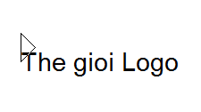

- RT 90 LABEL [The gioi Logo] C. LT 90 LABEL [The gioi Logo]
- LT 45 LABEL “The gioi Logo” D. RT 45 LABEL “The gioi Logo”
Câu 3. (0,5đ)
Em hãy chọn đáp án thích hợp để hoàn thành thủ tục vẽ “Hình tam giác” sau đây:
………….. tamgiac
Repeat 3 [fd 100 ………….. 120]
…………..
A. To, rt, fd. B. To, rt, end. C. To, end, fd. D. To, fd, end.
Câu 4. (0,5đ)
Một bạn học sinh muốn chèn bức ảnh nằm giữa bài thơ giống như hình bên dưới. Tuy nhiên bạn đó chỉ chèn bức ảnh nằm phía trên bài thơ. Phát biểu nào sau đây giải thích đúng về hiện tượng này?

Đêm nay Bác ngồi đó
Đêm nay Bác không ngủ

Vì một lẽ thường tình
Bác là Hồ Chí Minh.
A. Không thể chèn ảnh vào giữa nội dung bài thơ.
B. Hình ảnh quá to nên không chèn được vào giữa nội dung bài thơ.
C. Hình ảnh quá nhỏ nên không chèn được vào giữa nội dung bài thơ.
D. Không đặt con trỏ soạn thảo vào giữa nội dung bài thơ rồi mới chèn ảnh.

Câu 5. (0,5đ)
Em hãy quan sát bảng sau, nội dung của bảng sử dụng căn lề gì?
Tên bài hát | Nhạc | Lời thơ
Cho con | Phạm Trọng Cầu | Tuấn Dũng
Đi học | Bùi Đình Thảo | Minh Chính
A. Căn thẳng lề trái. B. Căn thẳng lề phải.
C. Căn thẳng cả hai lề. D. Căn giữa.
Câu 6. (0,5đ)
Lệnh nào sau đây dùng để thay đổi màu nét vẽ trong LOGO?
A. Setpencolor n B. Setcolor n
C. Pencolor n D. Setpen n
Câu 7. (0,5đ)
Lệnh sau đây cho kết quả là hình gì : FD 100 BK 20 REPEAT 4[FD 20 RT 360/4]
A. Ngôi sao B. Hình tròn C. Dấu cộng D. Lá cờ

Câu 8. (0,5đ)
Điền vào chỗ trống để vẽ hình lục giác trong LOGO: Repeat ...[FD 100 RT ...]
A. 5 và 360/5 B. 6 và 6 C. 6 và 360/6 D. 6 và 360
II. PHẦN THỰC HÀNH (6 ĐIỂM)
Câu 1: (3 điểm)
Hãy soạn thảo và trình bày theo mẫu sau:
- Yêu cầu:
+ Phông chữ: Times New Roman
+ Cỡ chữ 14.
CHÚ NHỆN CHƠI ĐU
Lửng lơ chú nhện trên cành  Vui tay buông sợi tơ mành đu chơi  Cánh hoa xoan nhỏ bỗng rơi  Giật mình nhện tưởng đất trời chao nghiêng. | 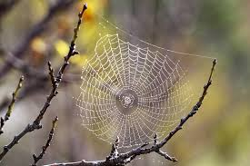
Câu 2: (3 điểm)Sử dụng các lệnh đã học trong phần mềm Logo để tạo hình sau.
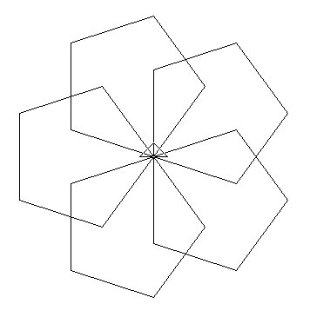
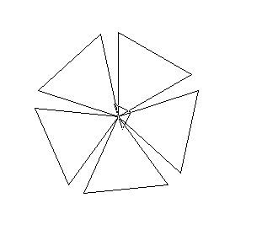

---------------------Hết---------------------

ĐỀ 2
I. PHẦN LÝ THUYẾT (4 ĐIỂM)
Em hãy khoanh tròn vào chữ cái trước câu trả lời đúng nhất:
Câu 1. (0,5đ)
Đâu là câu lệnh đúng để tạo thủ tục hinhlucgiac trong phần mềm Logo trong các lệnh sau?
A. Edit “hinhlucgiac” B. Edit hinhlucgiac
C. Edit “hinhlucgiac D. Edit [hinhlucgiac]
Câu 2. (0,5đ)
Em hãy quan sát bảng sau, nội dung của bảng sử dụng canh lề gì?
Tên bài thơ | Tác giả | Sáng tác
Ánh Trăng | Nguyễn Duy | 1978
Sang Thu | Hữu Thỉnh | 1977
A. Căn thẳng lề trái. B. Căn thẳng lề phải.
C. Căn thẳng cả hai lề. D. Căn giữa.
Câu 3. (0,5đ)
Trong Logo, để đưa được dòng chữ sau lên màn hình, em sử dụng câu lệnh nào dưới đây?
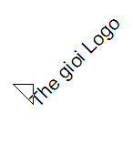
A. RT 90 LABEL [The gioi Logo]
B. LT 90 LABEL [The gioi Logo]
C. RT 45 LABEL [The gioi Logo]
D. LT 45 LABEL [The gioi Logo]

Câu 4. (0,5đ)
Lệnh sau đây cho kết quả là hình gì : REPEAT 4[FD 100 RT 360/4]
A. Ngôi sao B. Hình tròn C. Hình vuông D. Hình tam giác
Câu 5. (0,5đ)
Hãy cho biết bảng dưới đây có bao nhiêu hàng, bao nhiêu cột ?
Tên bài hát | Nhạc | Lời thơ
Cho con | Phạm trọng cầu | Tuấn dũng
Đi học | Bùi đình thảo | Bùi đình thảo
A. 3 hàng 4 cột B. 4 hàng 3 cột C. 3 cột 3 hàng D. 4 cột 4 hàng
Câu 6. (0,5đ)
Điền vào chỗ trống để vẽ hình ngũ giác trong LOGO: Repeat ...[FD 100 RT ...]
A. 5 và 360/5 B. 6 và 6 C. 6 và 360/6 D. 6 và 360
Câu 7. (0,5đ)
Trong Word em dùng tổ hợp phím nào để lưu văn bản?
A. Ctrl + S B. Ctrl + L C. Ctrl + R D. Ctrl + Z
Câu 8. (0,5đ)
Trong phần mềm Word, để chèn hình có sẵn trong phần mềm Word, em thực hiện thao tác sau:
A. Nháy chuột vào Menu Insert\ Picture\Clip Art
B. Nháy chuột vào Menu Insert\ Picture\WordArt
C. Nháy chuột vào Menu Insert\ Picture\From File
D. Nháy chuột vào Menu Table\ Delete\ Columns

II. PHẦN THỰC HÀNH (6 ĐIỂM)
Câu 1: (3 điểm)
Hãy soạn thảo và trình bày theo mẫu sau:
- Yêu cầu:
+ Phông chữ: Times New Roman
+ Cỡ chữ 14.
CÁI VÕNG
Đều đều võng đưa  Giữa trưa êm ả  Ru bé ngủ say  Sân tròn bóng lá  Bé ngủ ngon quá  Đẫy cả giấc trưa  Bé ơi! Cái võng  Thức hoài đưa đưa.... | 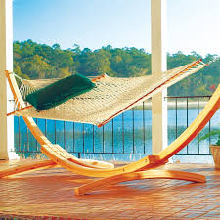
Câu 2: (3 điểm)
Sử dụng các lệnh đã học trong phần mềm Logo để tạo hình sau.
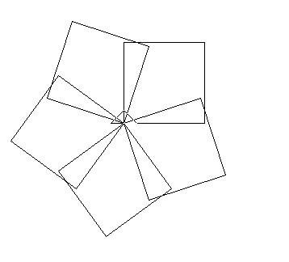

---------------------Hết---------------------

ĐỀ 3
I. PHẦN LÝ THUYẾT (4 ĐIỂM)
Em hãy khoanh tròn vào chữ cái trước câu trả lời đúng nhất:
Câu 1. (0,5đ)
Đâu là câu lệnh đúng để tạo thủ tục hinhtron trong phần mềm Logo trong các lệnh sau?
A. Edit “hinhtron” B. Edit hinhtron
C. Edit “hinhtron D. Edit [hinhtron]
Câu 2. (0,5đ)
Em hãy quan sát bảng sau, nội dung của bảng sử dụng căn lề gì?
Tên bài hát | Nhạc | Lời thơ
Cho con | Phạm Trọng Cầu | Tuấn Dũng
Đi học | Bùi Đình Thảo | Minh Chính
A. Căn thẳng lề trái. B. Căn thẳng lề phải.
C. Căn thẳng cả hai lề. D. Căn giữa.
Câu 3. (0,5đ)
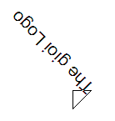
Trong Logo, để đưa được dòng chữ sau lên màn hình, em sử dụng câu lệnh nào dưới đây?
A. RT 90 LABEL [The gioi Logo]
B. LT 90 LABEL [The gioi Logo]
C. RT 45 LABEL [The gioi Logo]
D. LT 45 LABEL [The gioi Logo]

Câu 4. (0,5đ)
Em hãy chọn đáp án thích hợp để hoàn thành thủ tục vẽ “Hình ngũ giác” sau đây:
………….. ngugiac
Repeat 5 [fd 100 ………….. 72]
…………..
A. To, rt, fd. B. To, rt, end. C. To, end, fd. D. To, fd, end.
Câu 5. (0,5đ)
Lệnh nào sau đây dùng để thay đổi kích thước nét vẽ trong LOGO?
A. Setpensize n B. Setcolor n C. Pencolor n D. Setpen n
Câu 6. (0,5đ)
Lệnh sau đây cho kết quả là hình gì : Repeat 5 [Fd 200 Rt 144]
A. Ngôi sao B. Hình tròn C. Dấu cộng D. Lá cờ
Câu 7. (0,5đ)
Trong phần mềm Word, để tạo bảng mới (Table) em thực hiện thao tác sau:
A. Nháy chuột vào Menu Insert \Table\ Insert Table
B. Nháy chuột vào Menu Table\ Insert \ Table
C. Nháy chuột vào Menu Table\ Insert\ Row
D. Nháy chuột vào Menu Table\ Delete\ Row
Câu 8. (0,5đ)
Câu lệnh CS Repeat 4 (FD. 100RT, 90) có bao nhiêu lỗi sai?
A. 2 B. 3 C. 4 D. 5

II. PHẦN THỰC HÀNH (6 ĐIỂM)
Câu 1: (3 điểm)
Hãy soạn thảo và trình bày theo mẫu sau:
- Yêu cầu:
+ Phông chữ: Times New Roman
+ Cỡ chữ 14.
BÉ ĐI HỌC

Vở mới, quần áo mới  Mẹ dắt tay đến trường  Cô giáo sao dễ thương  Đón em vào lớp học  Từng cặp môi tròn xinh  Theo nhịp tay cô đọc  Mươi bông hoa cùng nở  Gọi mùa xuân trở về. | 

Câu 2: (3 điểm)
Sử dụng các lệnh đã học trong phần mềm Logo để tạo hình sau.

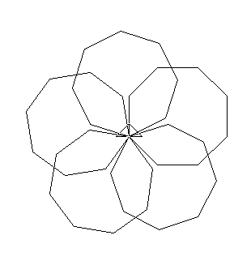

ĐỀ 4
I. PHẦN LÝ THUYẾT (4 ĐIỂM)
Em hãy khoanh tròn vào chữ cái đặt trước câu trả lời đúng.
Câu 1. (0,5đ)
Đâu là câu lệnh đúng để tạo thủ tục hinhtamgiac trong phần mềm Logo trong các lệnh sau?
A. Edit “hinhtamgiac” B. Edit hinhtamgiac
C. Edit “hinhtamgiac D. Edit [hinhtamgiac]
Câu 2. (0,5đ)
Em hãy quan sát bảng sau, nội dung của bảng sử dụng canh lề gì?
Tên bài thơ | Tác giả | Sáng tác
Ánh Trăng | Nguyễn Duy | 1978
Sang Thu | Hữu Thỉnh | 1977

A. Căn thẳng lề trái. B. Căn thẳng lề phải.
C. Căn thẳng cả hai lề. D. Căn giữa.
Câu 3. (0,5đ)
Một bạn học sinh muốn chèn bức ảnh nằm giữa bài thơ giống như hình bên dưới. Tuy nhiên bạn đó chỉ chèn bức ảnh nằm phía trên bài thơ. Phát biểu nào sau đây giải thích đúng về hiện tượng này?
Đầu vườn nghe động cánh ong
Kìa cây vú sữa Bác trồng năm nao!
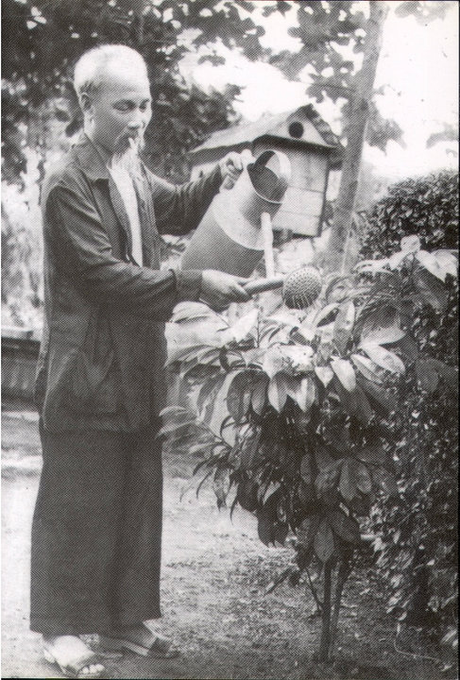
Cành cây lá nắng xôn xao
Chim reo như đón Bác vào đâu đây.
A. Không thể chèn ảnh vào giữa nội dung bài thơ.
B. Không có lệnh để thực hiện chèn hình ảnh nằm giữa bài thơ.
C. Đặt con trỏ vào giữa nội dung bài thơ và thực hiện chèn.
D. Đặt con trỏ phía trên nội dung bài thơ và thực hiện chèn.
Câu 4. (0,5đ)
Bảng sau trình bày thủ tục về hình vẽ trag trí ở bên trái. Tuy nhiên thủ tục bị mờ mất hai chỗ, kí hiệu bởi dấu chấm. Phương án nào sau đây trả lời đúng những chỗ mờ đó tương ứng là gì?
Hình | Thủ tục
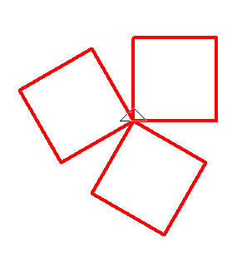 | to hinh_1  Setpencolor 4  …………. [1 3]  Repeat 3 […………. [fd 100 rt 90] rt 120]  End
A. Setpensize, repeat 4. B. Setpencolor, repeat 3.
C. Setpensize, repeat 6. D. Setpc, setfc.

Câu 5. (0,5đ)
Biết rằng trong Logo, lệnh repeat 3 [fd 50 rt 120] điều khiển chú rùa vẽ hình tam giác đều với độ dài cạnh là 50 bước. Phát biểu nào giải thích đúng về câu lệnh lặp sau:
Repeat 6 [repeat 3 [fd 50 rt 120] fd 20]?
- Vẽ 6 hình tam giác đều cạnh dài 50 bước ở vị trí bất kì.
- Vẽ 6 hình tam giác đều cạnh dài 50 bước và chồng lên nhau.
- Vẽ 6 hình tam giác đều cạnh dài 50 bước ở vị trí ngẫu nhiên.
- Vẽ 6 hình tam giác đều cạnh dài 50 bước, các hình thẳng cột và cách nhau 20 bước.
Câu 6. (0,5đ)
Trong phần mềm soạn thảo Word, để xóa hình ảnh đã chèn vào văn bản, em nháy chuột lên hình cần xóa và nhấn phím:
- Enter B. Shift C. Delete D. Ctrl
Câu 7. (0,5đ)
Trong Logo, để đưa được dòng chữ sau lên màn hình, em sử dụng câu lệnh nào dưới đây?
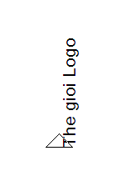
A. RT 90 LABEL [The gioi Logo]
B. LT 90 LABEL [The gioi Logo]
C. LABEL “The gioi Logo”
D. LABEL [The gioi Logo]
Câu 8. (0,5đ)
Phím nào sau đây dùng để kết thúc một đoạn văn bản và xuống dòng?
A. Shift B. Alt C. Enter D. Ctrl

II. PHẦN THỰC HÀNH (6 ĐIỂM)
Câu 1: (3 điểm)
Hãy soạn thảo và trình bày theo mẫu sau:
- Yêu cầu: + Phông chữ: Times New Roman, cỡ chữ 14.
TRĂNG SÁNG SÂN NHÀ EM
Sân nhà em sáng quá  Nhờ ánh trăng sáng ngời  Trăng tròn như cái đĩa  Lơ lửng mà không rơi  Những đêm nào trăng khuyết  Trông giống con thuyền trôi  Em di trăng theo buớc  Như muốn cùng đi chơi ... | 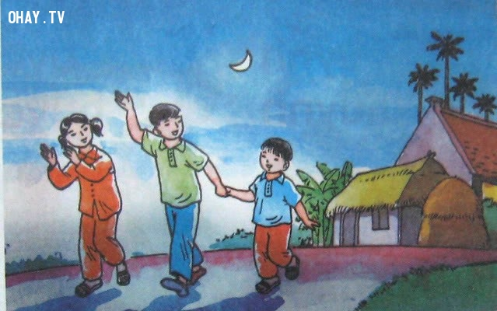
Câu 2: (3 điểm)
Sử dụng các lệnh đã học trong phần mềm Logo để tạo hình sau.

ĐỀ 5
I. PHẦN LÝ THUYẾT (4 ĐIỂM)
Em hãy khoanh tròn vào chữ cái đặt trước câu trả lời đúng.
Câu 1. (0,5đ)
Bảng sau trình bày thủ tục về hình vẽ trang trí ở bên trái. Tuy nhiên thủ tục bị mờ mất hai chỗ, kí hiệu bởi dấu chấm. Phương án nào sau đây trả lời đúng những chỗ mờ đó tương ứng là gì?
Hình | Thủ tục
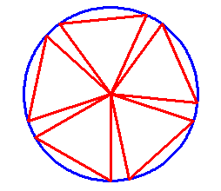 | to hinh_1  Setpencolor 1  …………. [1 3]  circle 100 rt 36  setpencolor 4  Repeat 5 […………. [fd 100 rt 120] rt 72]  End
A. Setpensize, repeat 3. B. Setpencolor, repeat 3
C. Setpensize, repeat 6. D. Setpc, setfc.
Câu 2. (0,5đ)
Dòng nào dưới đây là câu lệnh được viết đúng?
A. Repeat 3 {fd 100 lt 120} B. Repeat3 [fd 100 lt 120]
C. Repeat 3 {fd 100, lt 60} D. Repeat 3 [fd 100 lt 120]

Câu 3. (0,5đ)
Trong các hình dưới đây, hình nào là biểu tượng của phần mềm soạn thảo văn bản Word?
A.  | B.  | C. | D. 
Câu 4. (0,5đ)
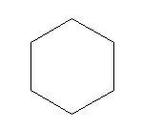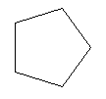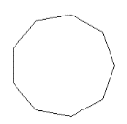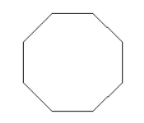Rùa sẽ vẽ hình nào sau đây khi em gõ lệnh: Repeat 5 [fd 150 rt 72]?
A. B. C. D.

Câu 5. (0,5đ)
Để gạch chân từ “chăm học” trong câu “Chim non chăm học.”, em chọn từ “chăm học”, sau đó nhấn tổ hợp phím:
A. Ctrl + I B. Ctrl + U C. Ctrl + B D. Ctrl + A
Câu 6. (0,5đ)
Đâu là câu lệnh đúng để tạo thủ tục hinhvuong trong phần mềm Logo trong các lệnh sau?
A. Edit “hinhvuong” B. Edit hinhvuong
C. Edit “hinhvuong D. Edit [hinhvuong]
Câu 7.(0,5đ)
Em hãy quan sát bảng sau, nội dung của bảng sử dụng canh lề gì?
Tên bài thơ | Tác giả | Sáng tác
Ánh Trăng | Nguyễn Duy | 1978
Sang Thu | Hữu Thỉnh | 1977

A. Căn thẳng lề trái. B. Căn thẳng lề phải.
C. Căn thẳng cả hai lề. D. Căn giữa.
Câu 8. (0,5đ)
Trong Logo, để đưa được dòng chữ sau lên màn hình, em sử dụng câu lệnh nào dưới đây?
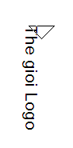
A. RT 90 LABEL [The gioi Logo]
B. LT 90 LABEL [The gioi Logo]
C. LT 120 LABEL [The gioi Logo]
D. RT 180 LABEL [The gioi Logo]

II. PHẦN THỰC HÀNH (6 ĐIỂM)
Câu 1: (3 điểm)
Hãy soạn thảo và trình bày theo mẫu sau:
- Yêu cầu: + Phông chữ: Times New Roman, cỡ chữ 14.
ĐƯA CƠM CHO MẸ ĐI CÀY
Mặt trời soi rực rỡ, gió đùa tóc em bay  Giỏ cơm trên tay, em đi đưa cơm cho mẹ em đi cày  Mẹ ơi, mẹ nghỉ tay, trời trưa vừa tròn bóng  Mẹ ăn cơm cho nóng mà để trâu cho con chăn  Mai đây lúa thơm xóm thơm làng, lúa thơm lừng cả bàn tay  Là thơm nắng hôm nay khi em đưa cơm cho mẹ em đi cày | 

Câu 2. (3 điểm)
Sử dụng các lệnh trong Logo để điều khiển Rùa vẽ hình sau đây:
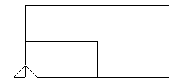
Bắt đầu
100
200
100
50

---------------------Hết---------------------

